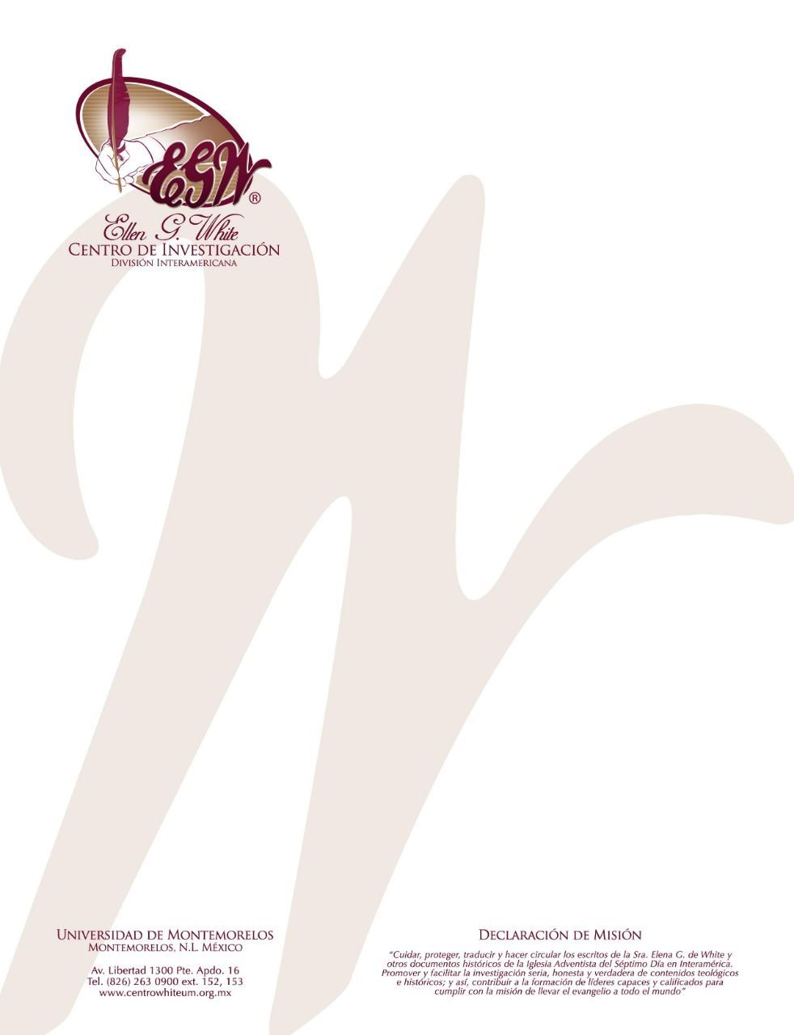

Pregunta 49
(101 Preguntas acerca de Ellen White y sus Escritos, por William Fagal, pág. 116)

¿Conectó Ellen White a los musulmanes con los eventos del fin?

Estoy interesado en saber, a la luz de los eventos presentes, si la Sra. White tenía algo que decir acerca de los musulmanes y lugar en los eventos del fin. Sé que dijo que el final vendría en medio de una gran crisis, y no identifico que era esa crisis.

Además de un párrafo de referencia histórica en el apéndice de El Conflicto de los Siglos, solo pude encontrar un párrafo en los escritos de la Sra. White en donde se menciona lo que ahora llamamos islamismo. Aquí está el párrafo:

El Salvador ha dicho, “Aquel que cree en el Hijo tiene vida eterna: y aquel que no cree en el hijo no verá la vida; sino la ira de Dios está en él”. Dice una vez más, “Y esta es la vida eterna, que te conozcan a ti, el único Dios verdadero, y a Jesucristo a quién tú has enviado”. El Mahometanismo tiene sus conversos en muchas tierras, y sus abogados niegan la divinidad de Cristo. ¿Será esta fe propagada, y los abogados de la verdad han de fallar en manifestar celo intenso para derrocar el error, y enseñar a los hombres de la pre-existencia del único Salvador del mundo? O, como necesitamos hombre que escudriñarán y creerán la palabra de Dios, quienes presenten a Jesús a un mundo en su naturaleza divina y humana, declarando con poder y demostración del Espíritu, que “no hay otro nombre bajo los cielos dado al hombre en el cual podamos ser salvos”. O, como necesitamos creyentes que presenten a Cristo en vida y carácter, quienes le presenten delante del mundo como el brillo de la gloria del Padre, proclamando que Dios es amor. (The Home Missionary, septiembre 1892).

Esto es todo lo que pude encontrar. Parece que la Sra. White no habló acerca del tema de la manera en la cual usted lo abordó.

